

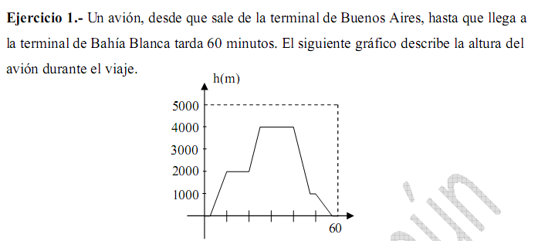

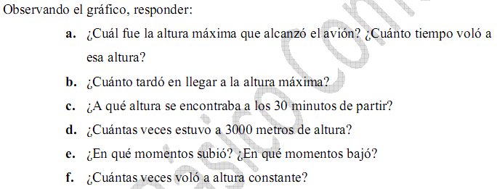



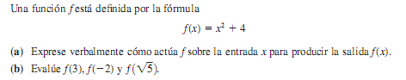

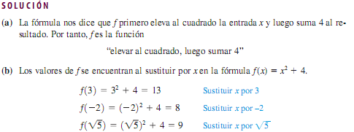



|  |
| --- |
|  |

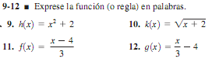

Completa las tablas que corresponden a las funciones:

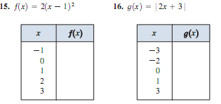

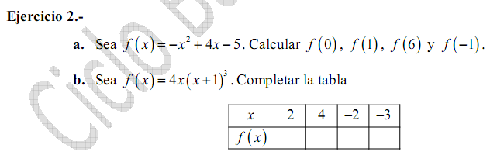

Calcula las imágenes pedidas:

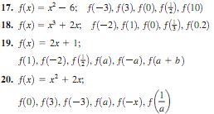



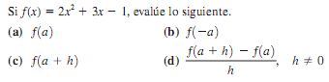

**Fuente para observar la explicación del docente:** <https://youtu.be/5C4xUiaXTsM>